Émile Pouget
Émile Pouget (12 oktober 1860, Pont-de-Salars, Aveyron, now Lozère – 21 juli 1931, Palaiseau, Essonne) was een invloedrijk revolutionair syndicalist, anarchist en voorvechter van de algemene staking uit Frankrijk. Hij zou later een belangrijke journalist en propagandist worden voor arbeidersrechten en jarenlang de revolutionair syndicalistische lijn van de Confédération Général du Travail (CGT) verdedigen.[1]
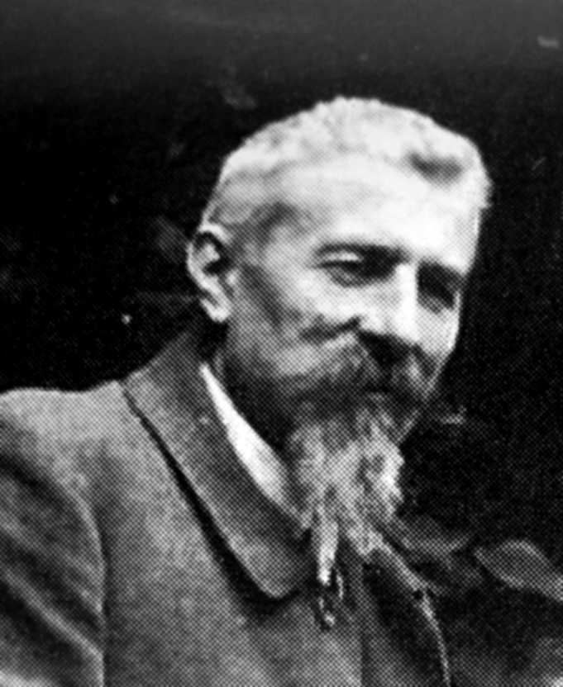 Émile Pouget

Beknopte biografie

Jeugd
Émile Pouget werd in 1860 geboren en raakte al op zeer jonge leeftijd betrokken bij de arbeidersbeweging. Zijn vader was notaris en overleed toen nog Pouget vrij jong was. Zijn moeder hertrouwde ze verhuisden samen naar Salles-la-Source. Een proces tegen de communards van Narbonne in Rodez, had hem in zijn middelbare school-periode sterk gevormd en maakte dat hij zijn eerste krant oprichtte, Le Lycéen républicain.

Revolutionair syndicalisme
In 1879 nam hij deel aan de oprichting één van de eerste vakbonden van Parijs, de Textielwerknemersbond. In 1881 sloot hij zich bij een groep Franse anarchisten op het internationale congres in Londen aan. Op 9 maart 1883 werden tijdens een demonstratie van “werklozen” drie bakkerijen geplunderd. Pouget was hierbij aanwezig en werd gearresteerd toen hij probeerde Louise Michel te beschermen tegen de politie. Hij werd vervolgens veroordeeld tot acht jaar gevangenisstraf maar kwam door een amnestieregeling na 3 maanden al vrij.
In 1889 richtte Émile Pouget de anarchistische weekkrant Le Père Peinard op. De krant richtte zich tegen het kapitalisme, het leger, de kerk en het parlementarisme en verdedigde het principe van de directe actie als middel tot de verandering van het maatschappelijke systeem. De krant had echter ook antisemitische trekken, waarbij de karikatuur van de 'rijke jood' vaak gebruikt werd als de belichaming van het kapitalisme dat de arbeiders uitbuit.
In 1894 werd president Sadi Carnot van Frankrijk door een anarchist vermoord. Naar aanleiding van deze gebeurtenis werd er een reeks wetten genaamd les lois scélérates aangenomen die het verboden om de zogenaamde propaganda van de daad te steunen. Hierop werden anarchistische groepen tevens sterk in de gaten gehouden door de inlichtingendiensten, o.a. ook met infiltranten. Ook de krant Le Père Peinard werd hier het doelwit waarop Pouget het land verliet en vanuit Londen probeerde zijn activiteiten voort te zetten. In 1895 keerde hij terug naar Frankrijk en moest voor de rechter verschijnen, maar werd uiteindelijk vrijgesproken.
Midden jaren 1890, na de periode van repressie, was in in de anarchistische beweging veel onenigheid over de rol van de vakbonden en het eventuele toetreden hiertoe door anarchisten. Émile Pouget was hier een groot voorstander van en verdedigde binnen de Confédéracion Générale de Travail (CGT) het revolutionaire syndicalisme tegen de hervormingsgezinden. In 1897 introduceerde hij sabotage als strijdmiddel en eiste hij tevens de 8-urige werkdag en in 1900 trad hij toe tot de redactie van La Voix du Peuple (De stem van het volk).
In 1906 was er een groot congres van de CGT in Amiens. Hiervoor schreef Pouget mee aan een tekst welke de - voorlopige - overwinning van het revolutionaire syndicalisme zou markeren en een onafhankelijkheid tegenover politieke partijen zou waarborgen, het zogenaamde Amiens-Handvest. Daarin werd tevens vastgelegd dat, naast het verkrijgen van onmiddellijke verbeteringen voor de levensomstandigheden van de arbeiders, hun volledige emancipatie en de afschaffing van de loonarbeid en het kapitalistische systeem tevens doel van de vakbond waren.
Pouget was eveneens betrokken bij de krant La Guerre Social, welke van 1906 tot 1916 verscheen. De kant bracht socialisten en anarchisten samen en richtte zich tegen het militarisme.
Een poging om in 1909 het grote revolutionair-syndicalistische dagblad La Révolution liep spaak door een gebrek aan middelen. Tevens nam de CGT dat jaar, hoewel hij zo lang de revolutionair-syndicalistische lijn binnen die organisatie had verdedigd, een reformistische koers. Pouget trok zich terug. Hij overleed in 1931 op 71 jarige leeftijd. Pierre Monatte, Maurice Chambelland en Daniel Guérin woonden zijn begrafenis in Lozère bij.

Antisemitisme
Eind 19de eeuw was antisemitisme wijd verbreid, ook binnen de arbeidersbeweging. Dit was voor een deel het gevolg van de concurrentie op de arbeidsmarkt en een segregatie binnen de arbeidersbeweging. Deze segregatie versterkte dit natuurlijk weer doordat vooroordelen makkelijk bevestigd en moeilijk ontkracht werden. Pougets houding tegenover joden was echter ambigu; in de krant La Guerre Social waar hij voor werkte, verschenen regelmatig antisemitische stukken van andere schrijvers. In 1911 reageerde Pouget op een antisemitische tekst van een textielarbeider door te stellen dat antisemitisme het probleem van de segregatie in de arbeidersbeweging niet op zou lossen, hij hier eerder een gevaar in. Pouget stelde in Le Guerre Social: “Moge zij hun mede-religieuzen dwingen afstand te doen van hun 'nationalisme', en het te ontmoedigen zich te isoleren van de arbeidende massa's, overtuig hen ervan zich met hen te mengen... en de vooroordelen zullen verdwijnen!”[2][3] Pouget ontving hierop veel kritiek en, gechoqueerd door de reacties, riep hij in een vervolgnummer van de krant joden en niet-joden op zich te verenigen. Hij legde daarbij echter, ongeacht zijn goede bedoelingen, de verantwoordelijkheid uiteindelijk bij de joodse arbeiders.

Bibliografie
- Le Père Peinard, Parijs, 1889-1900 (In 2015 verscheen van de hand van Denis Delaplace een geheel herziene editie met de verzamelde werken van de krant bij Classiques Garnier)
- Almanach du Père Peinard, Paris, 1894-1998
- Comment nous ferons la Révolution, in samenwerking met Émile Pataud, Parijs, J. Taillandier, 1909
- L'action directe, Édition du “Réveil ouvrier”, coll., Bibliothèque de documentation syndicale, Nancy 1910
- La Confédération générale du travail, Bibliothèque du Mouvement Prolétarien, Librairie des sciences politiques et sociales Marcel Rivière, Parijs, 1910
- Le Parti du Travail
- Le Sabotage, Mille et une nuits, coll., La petite collection, Parijs 2004
- Les Caractères de l'action directe
- Les lois scélérates de 1893-1894, in samenwerking met Francis de Pressensé en Léon Blum, Éditions de la Revue blanche, Parijs 1899
Artikelen
- Barbarie française, Le Père Peinard, no.45, 12 januari 1890
- Faramineuse consultation sur l'avenir, Almanach du Père Peinard, Parijs, 1896
- Jabotage entre bibi et un fiston, Almanach du Père Peinard, Parijs, 1894
- L'Automne, Almanach du Père Peinard, 1896
- L'été, Almanach du Père Peinard, 1897
- L'Hive, Almanach du Père Peinard, 1897
- Le Muselage Universel, Almanach du Père Peinard, 1896
- Le Printemps, Almanach du Père Peinard, 1897
- Le Sabotage, Almanach du Père Peinard, Parijs, 1898
- Les Lois Scélérates de 1893-1894, Éditions de la Revue blanche, 1899
- Patron assassin, Le Père Peinard, 4 juni 1893
- Pourquoi et comment Le Père Peinard s'est bombardé Journaleux, Almanach du Père Peinard, 1894
- Qu'on châtre la frocaille! En attendant mieux, Le Monde libertaire, 31 januari 2002
- Un cochon, Le Père Peinard, 10 augustus 1890

Bronnen
- [1] https://leftinparis.org/people/emile-pouget/
- [2] Karin Hofmeester, Jewish Workers and the Labour Movement: A Comparative Study of Amstrdam, London and Paris 1870-1914, Routledge, 2017
- [3] La Guerre Social, 20-26 december 1911

